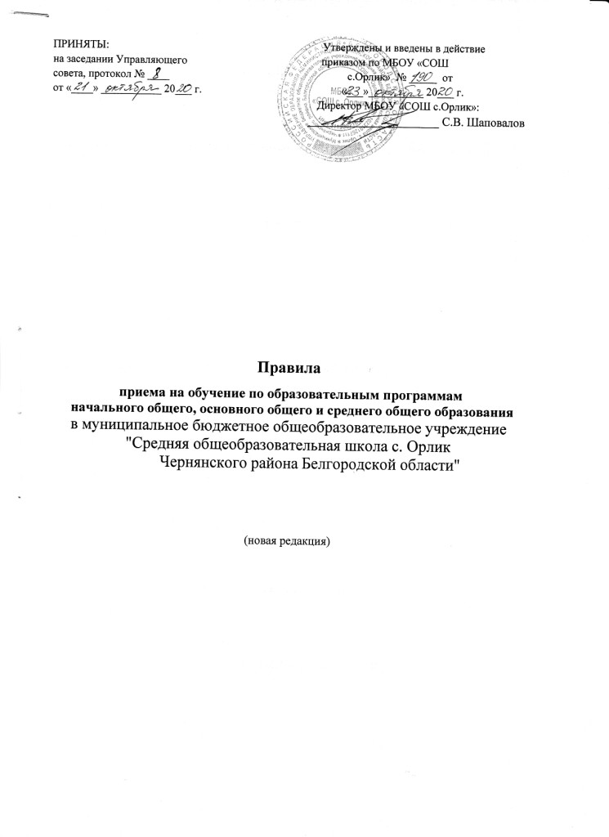
1.Настоящие правила регламентируют прием граждан (далее - граждане, дети, поступающие), проживающих на территории, закрепленной за муниципальным бюджетным общеобразовательным учреждением "Средняя общеобразовательная школа с. Орлик Чернянского района Белгородской области" (сокращенное наименование – МБОУ «СОШ с.Орлик») распорядительным актом органа местного самоуправления муниципального района "Чернянский район"Белгородской области, в муниципальное бюджетное общеобразовательное учреждение "Средняя общеобразовательная школа с.Орлик Чернянского района Белгородской области" (далее - учреждение) на обучение по образовательным программам начального общего, основного общего и среднего общего образования и имеющих право на получение общего образования соответствующего уровня.

2. Настоящие правила разработаны в соответствии с Конституцией Российской Федерации, Федеральным законом от 29.12.2012 г. № 273-ФЗ "Об образовании в Российской Федерации", приказом Министерства просвещения Российской Федерации от 28.08.2020 г. № 442 "Об утверждении Порядка организации и осуществления образовательной деятельности по основным общеобразовательным программам - образовательным программам начального общего, основного общего и среднего общего образования", приказом Министерства просвещения Российской Федерации от 02.09.2020 г. № 458 "Об утверждении Порядка приема на обучение по образовательным программам начального общего, основного общего и среднего общего образования", приказом Министерства образования и науки Российской Федерации от 12.03.2014 г. № 177 "Об утверждении Порядка и условий осуществления перевода обучающихся из одной организации, осуществляющей образовательную деятельность по образовательным программам начального общего, основного общего и среднего общего образования, в другие организации, осуществляющие образовательную деятельность по образовательным программам соответствующего уровня и направленности" (с изменениями: Приказ Минпросвещения России от 17.01.2019 г. № 20), Федеральным законом от 27 июля 2006 г. № 152-ФЗ «О персональных данных», Уставом учреждения.
4. Прием заявлений на обучение в 1 класс для детей, проживающих на закрепленной территории и детей, которым предоставлены особые права (внеочередного, первоочередного или преимущественного приема)¹ при приеме на обучение, начинается с 01 апреля и завершается 30 июня текущего года.
Для детей, не проживающих на закрепленной территории, прием заявлений на обучение в 1 класс начинается с 6 июля текущего года до момента заполнения свободных мест, но не позднее 5 сентября текущего года.
Учреждение, закончив прием в 1 класс всех детей, проживающих на закрепленной территории, и детей, которым предоставлены особые права (преимущества) при приеме на обучение, осуществляет прием детей, не проживающих на закрепленной территории ранее 6 июля текущего года.
Постановление администрации муниципального района "Чернянский район" Белгородской области "О закреплении территорий микрорайонов п. Чернянка и Чернянского района за муниципальными бюджетными общеобразовательными учреждениями и дошкольными образовательными учреждениями" размещается на информационном стенде и на сайте образовательного учреждения: shorlik.ucoz.ru
5. Заявление о приеме ребенка на обучение на уровень начального общего и основного общего образования подает родитель (законный представитель) (приложение №1), на уровень среднего общего образования, после получения основного общего образования или после достижения восемнадцати лет подает поступающий (приложение №2).
5. Гражданам, желающим обучаться в учреждении, может быть отказано в приеме только по причине отсутствия свободных мест в учреждении, за исключением случаев, предусмотренных частями 5 и 6 статьи 67 и статьей 88 Федерального закона от 29.12.2012 г. № 273-ФЗ "Об образовании в Российской Федерации".
6. В случае отсутствия мест в учреждении родители (законные представители) ребенка для решения вопроса о его устройстве в другую общеобразовательную организацию обращаются в орган местного самоуправления, осуществляющий управление в сфере образования.
7. Прием в образовательное учреждение осуществляется без вступительных испытаний (процедур отбора) в соответствии с уровнем, достигнутым обучающимися на этапе получения образования (начального общего, основного общего и среднего общего образования), о чем свидетельствуют записи в личном деле.
Организация индивидуального отбора при приеме в образовательное учреждение для получения основного общего и среднего общего образования с углубленным изучением отдельных учебных предметов или для профильного обучения допускается в случаях и в порядке, которые предусмотрены законодательством субъекта Российской Федерации.

8. Перечень документов, предъявляемых родителем(ми) (законным (и) представителем (ями) ребенка или поступающим определяется Порядком приема на обучение по образовательным программам начального общего, основного общего и среднего общего образования (утвержден приказом Министерства просвещения РФ от 02.09.2020 г. № 458).
9. Ответственным за исполнение нормативных и распорядительных актов, регламентирующих прием на обучение по образовательным программам начального общего, основного общего и среднего общего образования является руководитель учреждения.
10. Сотрудник, ответственный за прием и оформление документов о приеме на обучение по образовательным программам начального общего, основного общего и среднего общего образования в учреждение, назначается приказом директора учреждения.
11. Сотрудник учреждения, назначенный директором ответственным за процедуру зачисления, несет ответственность за правильность оформления приказов о зачислении обучающегося в учреждение, записей в Алфавитной книге. Соответствующая запись в Алфавитной книге делается только после зачисления обучающегося в учреждение.
12. В Алфавитную книгу при зачислении обучающегося ответственный сотрудник вносит запись, в которой указаны: порядковый номер, число, год и месяц рождения ребенка, пол, родной язык, дата поступления в школу, класс, в который он поступил, из какой школы, города, субъекта РФ (в случае перевода из другого учреждения), адрес регистрации обучающегося. При отчислении указываются следующие данные: дата отчисления, из какого класса отчислен, дата и номер приказа об отчислении, куда выбыл, причина выбытия, отметка о выдаче личного дела. Основанием для выдачи личного дела являются: приказ директора образовательного учреждения об отчислении.
13. Ответственность за оформление личного дела вновь зачисленного обучающегося возлагается на классного руководителя.
14. Ознакомление поступающего после получения им основного общего образования или после достижения восемнадцати лет и родителей (законных представителей) с нормативными документами, регламентирующими деятельность учреждения, осуществляется во время приема документов на зачисление в образовательное учреждение, что фиксируется в заявлении о приеме на обучение и заверяется личной подписью поступающего или родителя (ей) (законного(ых) представителя(ей).
15. Ознакомление поступающего с нормативными документами, регламентирующими деятельность образовательного учреждения, осуществляется классным руководителем на классном часе или в индивидуальной беседе.
16. Ознакомление родителей (законных представителей) обучающихся с изменениями, внесенными в нормативные документы, регламентирующие деятельность учреждения, осуществляется на родительском собрании, что фиксируется в протоколе родительского собрания и заверяется личной подписью родителя (законного представителя).
17. Регистрация заявлений и прием документов ведется с понедельника по пятницу с 9 ч 00 мин до 17 ч 00 мин.
18. Документы, представленные родителями (законными представителями) детей, или поступающим после получения основного общего образования или после достижения восемнадцати лет, регистрируются в журнале регистрации заявлений о приеме в образовательное учреждение на обучение по образовательным программам начального общего, основного общего и среднего общего образования (приложение №3). Родителям (законным представителям) детей, поступающим выдается расписка в получении документов (приложение №4). Расписка заверяется подписью руководителя или должностного лица учреждения, ответственного за прием документов, и печатью учреждения.

19. Количество классов в учреждении определяется в зависимости от числа поданных заявлений родителей (законных представителей) детей и поступающих и условий, созданных для осуществления образовательной деятельности, с учетом санитарных норм. Предельная наполняемость классов устанавливается в количестве 25 обучающихся.
20. В случае зачисления в учреждение на обучение по образовательным программам начального общего, основного общего и среднего общего образования в порядке перевода из другой организации, осуществляющей образовательную деятельность, родителем (ями) (законным представителем) обучающегося или поступающим представляется заявление о приеме на обучение, личное дело обучающегося и документы, содержащие информацию об успеваемости обучающегося в текущем учебном году (выписка текущих и четвертных (полугодовых) отметок за прошедший период с начала учебного года), заверенные печатью исходной образовательной организации и подписью ее руководителя (уполномоченного им лица).
21. Подать заявление о приеме в МБОУ "СОШ с. Орлик" можно с помощью портала муниципальных услуг https://uslugi.vsopen.ru
22. Всю необходимую информацию о приеме на обучение в МБОУ "СОШ с. Орлик" по образовательным программам начального общего, основного общего и среднего общего образования можно получить по телефону: 8(47232) 4-15-93, 8(47232) 4-15-83 .

Приложение №1
Директору муниципального бюджетного общеобразовательного учреждения «Средняя общеобразовательная школа с.Орлик Чернянского района Белгородской области»
Шаповалову Сергею Владимировичу

родителя (ей) (законного(ых) представителя(ей)

____________________________________________________
Ф. И. О. (последнее – при наличии)
____________________________________________________

заявление.

Прошу принять мою (моего) дочь (сына)
_____________________________________________________________________________ Ф. И. О. (последнее – при наличии) ребенка
Дата рождения ребенка ____________________________________,
(число, месяц, год)
адрес места жительства и (или) адрес места пребывания ребенка: ____________________________область, ________________________________ район(округ), село ___________________________, улица___________________________, дом № ____, квартира _____
на обучение в _____ класс муниципального бюджетного общеобразовательного учреждения «Средняя общеобразовательная школа с.Орлик Чернянского района Белгородской области» с
« _ » ____ 20_____ г., ___________________________ форма обучения.
(указать форму обучения)

Мать ребёнка:_________________________________________________________________,
Ф. И. О. (последнее – при наличии) полностью
адрес места жительства и (или) адрес места пребывания родителя (законного представителя ребенка): ____________________________область, ________________________________ район(округ), село ___________________________, улица___________________________, дом № ____, квартира _____;
адрес(а) электронной почты ___________________________________, номер(а) телефона(ов)
при наличии
__________________________________________.
при наличии
Отец ребёнка:______________________________________________________________,
Ф. И. О. (последнее – при наличии) полностью
адрес места жительства и (или) адрес места пребывания родителя (законного представителя ребенка): ____________________________область, ________________________________ район(округ), село ___________________________, улица___________________________, дом № ____, квартира _____;
адрес(а) электронной почты ___________________________________, номер(а) телефона(ов)
при наличии
_____________________________________________.
при наличии
_______________________________________________________________________________
указать наличие права внеочередного, первоочередного или преимущественного приема (имею/не имею)
_______________________________________________________________________________.

Потребность ребенка в обучении по адаптированной образовательной программе и (или) в создании специальных условий для организации обучения и воспитания обучающегося с ограниченными возможностями здоровья в соответствии с заключением психолого-медико-педагогической комиссии (при наличии) или инвалида (ребенка-инвалида) в соответствии с индивидуальной программой реабилитации
________________________________________________________________________________
_______________________________________________________________________________________________________________________________________________________________.

Согласие родителя(ей) законного(ых) представителя(ей) ребенка на обучение ребенка по адаптированной образовательной программе (в случае необходимости): ________________________________________________________________________________
____________________ /________________________/
подпись родителя расшифровка подписи
(законного представителя)
____________________ /________________________/
подпись родителя расшифровка подписи
(законного представителя)

Язык образования __________________________, родной язык из числа языков народов
(указать язык образования)
Российской Федерации _____________________________, государственный язык республики
(указать язык)
Российской Федерации______________________________.
(указать язык)

С лицензией на право ведения образовательной деятельности, со свидетельством о государственной аккредитации, уставом МБОУ «СОШ с.Орлик», с образовательными программами и документами, регламентирующими организацию и осуществление образовательной деятельности (учебным планом, режимом работы, расписанием занятий и т.д.), правами и обязанностями обучающихся (правилами внутреннего распорядка, инструкциями и т.д.)
______________________________ .
(ознакомлен (ы)

Согласен (согласны) на обработку своих персональных данных, а также даю (ем) согласие на обработку персональных данных о своем несовершеннолетнем ребенке (детях) в порядке, установленном законодательством Российской Федерации.

« » 20____ г.

____________________ /________________________/
подпись родителя расшифровка подписи
(законного представителя)
____________________ /________________________/
подпись родителя расшифровка подписи
(законного представителя)

Приложение №2

Директору муниципального бюджетного общеобразовательного учреждения «Средняя общеобразовательная школа с.Орлик Чернянского района Белгородской области»
Шаповалову Сергею Владимировичу

поступающего ____________________________________________________
Ф. И. О. (последнее – при наличии)

заявление.

Прошу принять меня
______________________________________________________________________________, Ф. И. О. (последнее – при наличии) поступающего
дата рождения поступающего ____________________________________,
(число, месяц, год)
адрес места жительства и (или) адрес места пребывания поступающего:

____________________________область, ________________________________ район (округ), село ___________________________, улица___________________________, дом № ____, квартира _____
на обучение в _____ класс муниципального бюджетного общеобразовательного учреждения «Средняя общеобразовательная школа с.Орлик Чернянского района Белгородской области» с
« _ » ____ 20_____ г., ___________________________ форма обучения.
(указать форму обучения)
Адрес (а) электронной почты __________________________________, номер(а) телефона(ов)
при наличии
____________________________________________________________.
при наличии

_______________________________________________________________________________
указать наличие права внеочередного, первоочередного или преимущественного приема (имею/не имею)
__________________________________________________________________________________________.

Потребность поступающего в обучении по адаптированной образовательной программе и (или) в создании специальных условий для организации обучения и воспитания обучающегося с ограниченными возможностями здоровья в соответствии с заключением психолого-медико-педагогической комиссии (при наличии) или инвалида (ребенка-инвалида) в соответствии с индивидуальной программой реабилитации________________________________________________________________
_______________________________________________________________________________________________________________________________________________________________________.

Согласие поступающего, достигшего возраста восемнадцати лет, на обучение по адаптированной образовательной программе (в случае необходимости обучения указанного поступающего по адаптированной образовательной программе): _________________________________
____________________ /________________________/
подпись поступающего расшифровка подписи

Язык образования __________________________, родной язык из числа языков народов
(указать язык образования)
Российской Федерации _____________________________, государственный язык республики
(указать язык)
Российской Федерации______________________________.
(указать язык)

С лицензией на право ведения образовательной деятельности, со свидетельством о государственной аккредитации, уставом МБОУ «СОШ с.Орлик», с образовательными программами и документами, регламентирующими организацию и осуществление образовательной деятельности (учебным планом, режимом работы, расписанием занятий и т.д.), правами и обязанностями обучающихся (правилами внутреннего распорядка, инструкциями и т.д.)
______________________________ .
(ознакомлен (а)

Согласен(а) на обработку своих персональных данных в порядке, установленном законодательством Российской Федерации.

« » 20____ г.
____________________ /________________________/
подпись поступающего расшифровка подписи

Приложение № 3

Журнал
регистрации заявлений о приёме в образовательное учреждение
на обучение по образовательным программам начального общего,
основного общего и среднего общего образования

№ п/п | Регистрационный номер заявления | Дата подачи заявления | Дата подачи предоставленных документов | ФИО родителя (законного представителя) | ФИО ребенка | Перечень предоставленных документов | Роспись ответственного за прием документов | Роспись родителя, подтверждающая получение расписки
1 | 2 | 3 | 4 | 5 | 6 | 7 | 8 | 9

Приложение №4

Расписка в получении документов,
представленных при приёме в образовательное учреждение, на обучение по образовательным программам начального общего, основного общего и среднего общего образования

«____»_________________ 20____ г. от ______________________________________________
_______________________________________________________________________________

принято заявление о приеме на обучение в ____ класс МБОУ «СОШ с. Орлик» сына (дочери) _______________________________________________________________________________
(ФИО (последнее – при наличии) обучающегося)

Регистрационный номер заявления __________
«____»_________________ 20____ г. приняты копии следующих документов:
________________________________________________________________________________________________________________________________________________________________________________________________________________________________________________________________________________________________________________________________________________________________________________________________________________________________________________________________________________________________________________________________________________________________________________________________________________________________________________________________

Лицо, ответственное за прием документов
____________________________ /__________________________________/
подпись расшифровка подписи

М.П.

